MATERIAŁ DO PRACY ZDALNEJ Z ZAKRESU POMOCY PSYCHOLOGICZNO PEDAGOGICZNEJ
TYDZIEŃ 4 – 8.05. 2020
ANGELIKA
OPRACOWAŁA: DOROTA WIŚNIEWSKA
ĆWICZENIA SŁUCHU ORAZ USPRAWNIENIE MOTORYKI MAŁEJ

Zadanie 1
Wykonaj kartę pracy zgodnie z poleceniem.
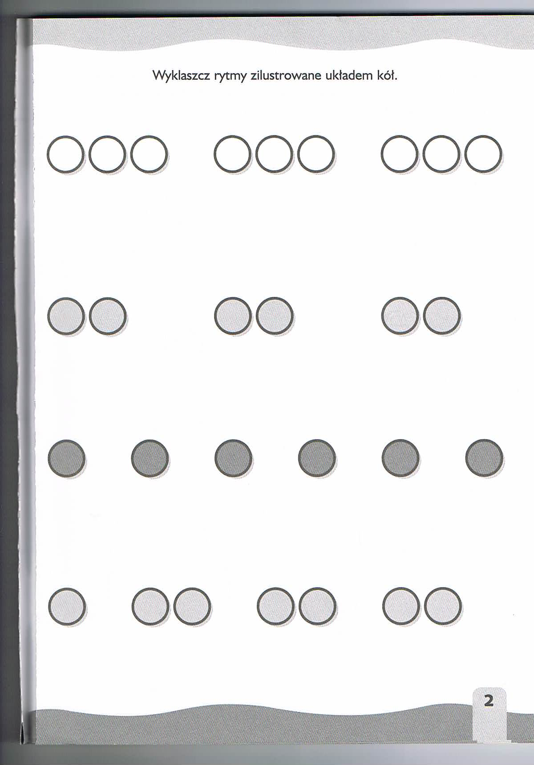

Zadanie 2
Wykonaj kartę pracy zgodnie z poleceniem.
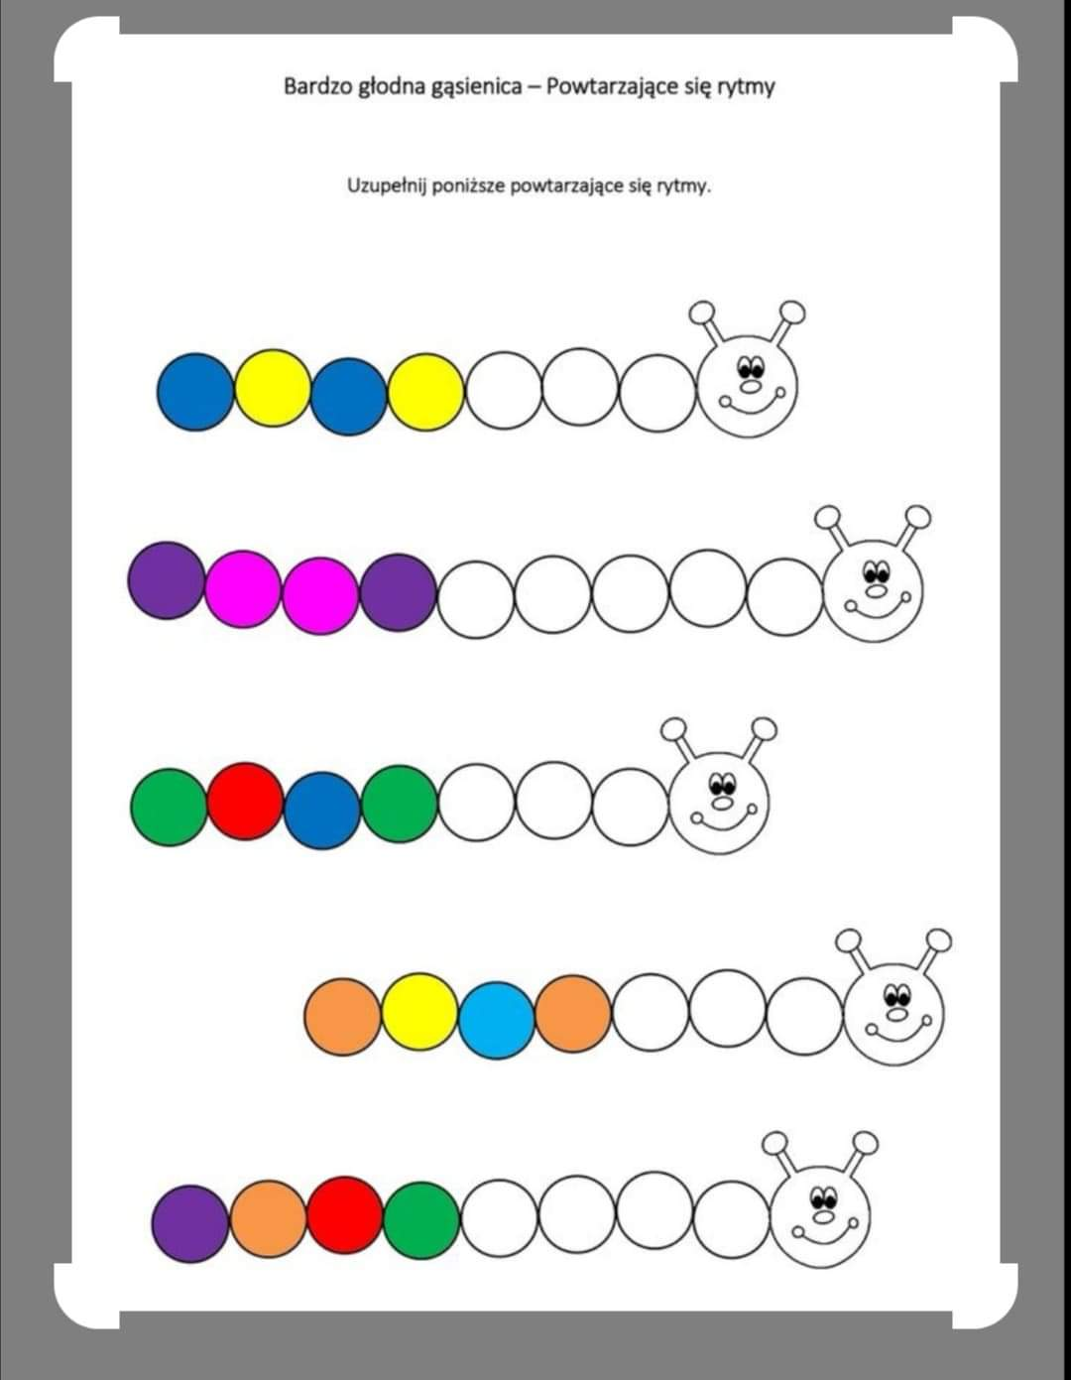

Zadanie 3
Dokończ szlaczki
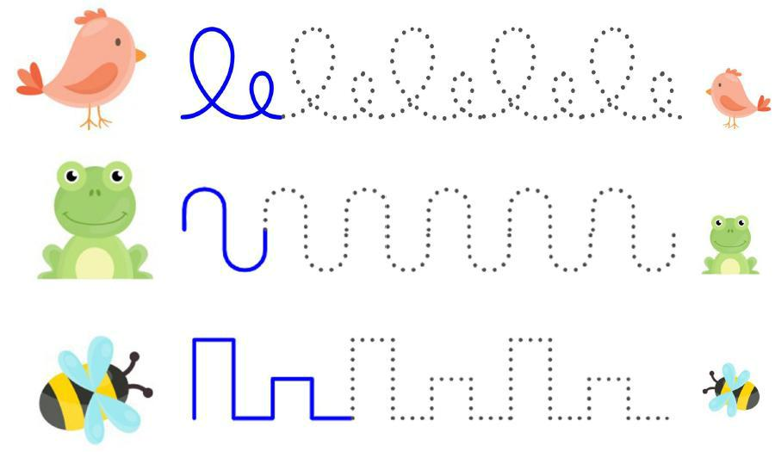

Zadanie 4

„Korale dla mamy”.

Potrzebna będzie garść makaronu ( najlepiej rurki) oraz sznurek. Zadaniem dziecka będzie nawlec makaron na sznurek – i piękny naszyjnik gotowy. Wcześniej możecie też pomalować makaron farbkami.

